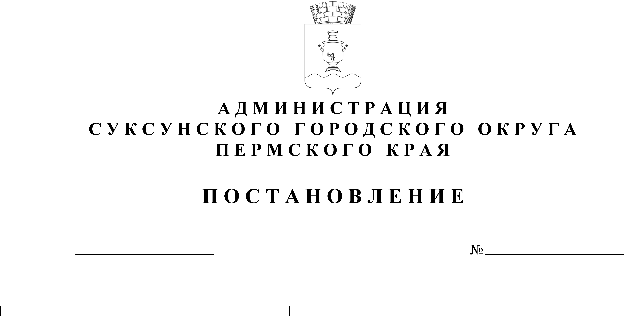
13.12.2023
1092

Об утверждении условий приватизации муниципального имущества

В соответствии с пунктами 2, 3, 4 Порядка принятия решений об условиях приватизации муниципального имущества муниципального образования «Суксунский городской округ Пермского края», утвержденного Решением Думы Суксунского городского округа от 27.08.2020 № 153 «Об утверждении Порядка принятия решений об условиях приватизации муниципального имущества муниципального образования «Суксунский городской округ» Пермского края», решением Думы Суксунского городского округа от 07.12.2023 № 367 «Об утверждении Прогнозного плана (программы) приватизации муниципального имущества Суксунского городского округа Пермского края на 2024 год»,
ПОСТАНОВЛЯЮ:
1. Утвердить прилагаемые условия приватизации муниципального имущества муниципального образования «Суксунский городской округ Пермского края».
2. Разместить настоящее Постановление на официальном сайте торгов, на официальном сайте Суксунского городского округа.
3. Контроль за исполнением настоящего Постановления возложить на начальника управления имущественных отношений и градостроительства Администрации Суксунского городского округа Кускову Т.И.

Глава городского округа–
глава Администрации Суксунского
городского округа В.П. Бунакова

УТВЕРЖДЕНЫ
Постановлением Администрации Суксунского городского округа
от __.__.2023 № ___

Условия приватизации муниципального имущества
муниципального образования «Суксунский городской округ Пермского края»

1. Способ приватизации муниципального имущества – продажа муниципального имущества посредством публичного предложения.
2. Приватизация муниципального имущества осуществляется в электронной форме на электронной торговой площадке http://utp.sberbank-ast.ru.
3. Наименование имущества и его характеристики:

№ лота | Наименование | Кадастровый номер объекта | Адрес | Цена первоначального предложения имущества с учетом НДС, руб. | Величина снижения цены первоначального предложения (шаг понижения) с учетом НДС, руб. | Величина повышения начальной цены («шаг аукциона») с учетом НДС, руб. | Минимальная цена предложения (цена отсечения) с учетом НДС, руб. | Размер задатка, руб.
1 | Здание детского сада, назначение: нежилое, площадь 103,2 кв.м | 59:35:0220101:1162 | Пермский край, Суксунский район, с. Брехово, улица Советская, д.85 | 300245,19 | 15012,25 | 6755,5 | 150122,5 | 30024,51
 | Здание кухни детского сада, назначение: нежилое, площадь 46,9 кв. м | 59:35:0220101:1169 | Российская Федерация, Пермский край, Суксунский муниципальный район, Ключевское с/п, с. Брехово, ул. Советская, д. 85
 | Земельный участок, земли населенных пунктов, разрешенное использование: в целях размещения здания детского сада, кухни и детской площадки, площадь 2989,0 кв.м | 59:35:0220101:355 | край Пермский, р-н Суксунский, с. Брехово, ул. Советская, дом 85
2 | Одноэтажное бревенчатое здание, назначение: нежилое, площадь 129,7 кв.м | 59:35:0340101:1294 | Пермский край, Суксунский район, с. Верх-Суксун, ул. Ленина, д. 46а | 195481,82 | 9774,1 | 4398,3 | 97740,91 | 19548,18
 | Земельный участок, земли населенных пунктов, разрешенное использование: магазины, площадь 566,0 кв.м | 59:35:0340101:1293 | Российская Федерация, Пермский край, г.о. Суксунский, с. Верх-Суксун, ул. Ленина, з/у 46а
3 | Здание, назначение: нежилое, площад365,8 кв.м | 59:35:0400101:489 | Российская Федерация, Пермский край, Суксунский р-н, с. Советная, ул. Советинская, двлд. 35а | 297627,53 | 14881,4 | 6696,6 | 148813,76 | 29762,75
 | Земельный участок, земли населенных пунктов, Для ведения личного подсобного хозяйства, площадь 1350,0 кв.м | 59:35:0400101:71 | край Пермский, р-н Суксунский, с. Советная, ул. Советинская, дом 35а
4 | Помещение №1, назначение: нежилое, этаж № 1, этаж № 2, площадь 381,7 кв.м | 59:35:0010276:132 | Российская Федерация, Пермский край, г.о. Суксунский, рп Суксун, ул Большевистская, зд. 6а, помещ. 2 | 360116,40 | 18005,8 | 8102,6 | 180008,2 | 36011,64

